(19) KG |  | (11) 177 | (46) 31.07.2014
(51) | F03D 7/04 (2014.01)

(19) KG (11) 177 (46) 31.07.2014

(21) 20140003.2

ГОСУДАРСТВЕННАЯ СЛУЖБА ИНТЕЛЛЕКТУАЛЬНОЙ СОБСТВЕННОСТИ
и инноваций при Правительстве КЫРГЫЗСКОЙ РЕСПУБЛИКИ
(12) ОПИСАНИЕ ПОЛЕЗНОЙ МОДЕЛИ
к патенту Кыргызской Республики под ответственность заявителя

(22) 24.06.2013
(46) 31.07.2014. Бюл. № 7
(76) Ахматов М. (KG)
(56) Патент RU № 2323369, С23, кл. F03D 7/00, 2008
(54) Ветродвигатель с регулировкой
скорости вращения
(57) Полезная модель относится к ветроэнергетике к устройствам регулирования частоты вращения ветроколеса посредством изменения угла лопастей относительно их оси вращения.
Задачей полезной модели является совершенствование надежности регулирования вращения ветродвигателя при сильном потоке ветра.
Поставленная задача решается тем, что лопасти ветродвигателя закреплены на валу шарнирно и под действием пружины фиксируются в исходном положении, а на конце лопастей под углом установлены флюгера.
При большом ветре лопасти начинают вращаться сильнее и флюгера подвергаются боковому сопротивлению воздуха, и пренебрегая давлением пружины, поворачивают лопасти относительно оси, что способствует замедлению вращения колеса ветродвигателя.
1 н. п. ф., 4 фиг.

3
Полезная модель относится к ветроэнергетике к устройствам регулирования частоты вращения ветроколеса посредством изменения угла лопастей относительно их оси вращения.
Известен, принятый за прототип, регулятор оборотов ветроколеса ветродвигателя, основанный на повороте лопастей ветроколеса относительно их оси вращения (патент RU № 2323369, С23, кл. F03D 7/00, 2008).
Регулятор оборотов ветроколеса ветродвигателя, содержит на валу ветроколеса лопасти, соединенные с качалками, которые через тяги соединены с гайкой. Гайки расположены на винтовом валу, содержат систему автоматического управления, управление электромагнитной муфты торможения гайки относительно вала ветроколеса.
Известное устройство позволяет регулировать скорость вращения колеса (поддерживать постоянную рабочую скорость), однако конструкция является дорогостоящей и ненадежной при сильном потоке ветра.
Задачей полезной модели является совершенствование надежности регулирования вращения ветродвигателя при сильном потоке ветра.
Поставленная задача решается тем, что лопасти ветродвигателя закреплены на валу шарнирно и под действием пружины фиксируются в исходном положении, на конце лопастей под углом установлены флюгера. При большом ветре лопасти начинают вращаться сильнее и флюгера подвергаются боковому сопротивлению воздуха, и пренебрегая давлением пружины, поворачивают лопасти относительно оси, что способствует замедлению вращения колеса ветродвигателя.
Ветродвигатель состоит из горизонтального вала 1 (фиг. 1) с жестко к нему присоединенными штангами 2. На валу жестко приварены упоры 3. На концах штанги 2 приварены пластины 4 для пружины 5. Ветродвигатель имеет лопасти 6, на которых болтовым соединением крепятся довшы 7. Также на
4
концах лопастей 6 приварены флюгера 8 с рычагом 9.
В собранном виде устройство выглядит как показано на фиг. 2. Лопасти 6 при помощи довш 7 шарнирно соединены со штангой 2. В верхней части штанги 2 надета пружина 5 и при помощи пластины 4 упирается на лопасти 6 и фиксирует их под углом относительно лобового ветра, как показано на сечении А-А.
Ветродвигатель работает следующим образом. При наличии ветра лопасти 6 начинают вращать вал 1. На флюгер 8 давит сопротивление воздуха сбоку, получаемое от вращения лопастей 6. На флюгер 8 давит боковое сопротивление воздуха и воздействует на лопасти 6, пытаясь повернуть их относительно оси, но из-за воздействия пружины 5 лопасти остаются без поворота.
При увеличении силы ветра увеличивается число оборотов вращения вала 1. Соответственно, увеличивается сила бокового сопротивления воздуха на флюгер 8. Давление на пружину 5 увеличивается и лопасти 6 начинают поворачиваться относительно оси его вращения, при этом воздействие ветра на лопасти 6 уменьшается и крутящий момент уменьшается. Вращение вала 1 замедляется (фиг. 3 сечение А-А).
При ураганном ветре давление на флюгер увеличивается. Лопасти поворачиваются дальше и упираются на передний упор, как показано на фиг. 4 сечение А-А, крутящий момент исчезает. Вращение вала замедляется.
При уменьшении скорости ветра уменьшается число оборотов на валу 1 и, соответственно, уменьшается давление бокового сопротивления на флюгер 8 и под действием силы пружины 5 лопасти 6 возвращаются в исходное положение и упираются на задний упор 3 (фиг. 2).
Таким образом, вал 1 крутится с одинаковой скоростью вращения при разной скорости ветра.

5

Ф о р м у л а п о л е з н о й м о д е л и
Ветродвигатель с регулировкой скорости вращения, содержащий закрепленные на валу ветроколеса лопасти, о т л и ч а ю щ и й-
6
с я тем, что флюгеры прикреплены на лопасти и выполнены в системе пружин и пластин, фиксирующих лопасти.

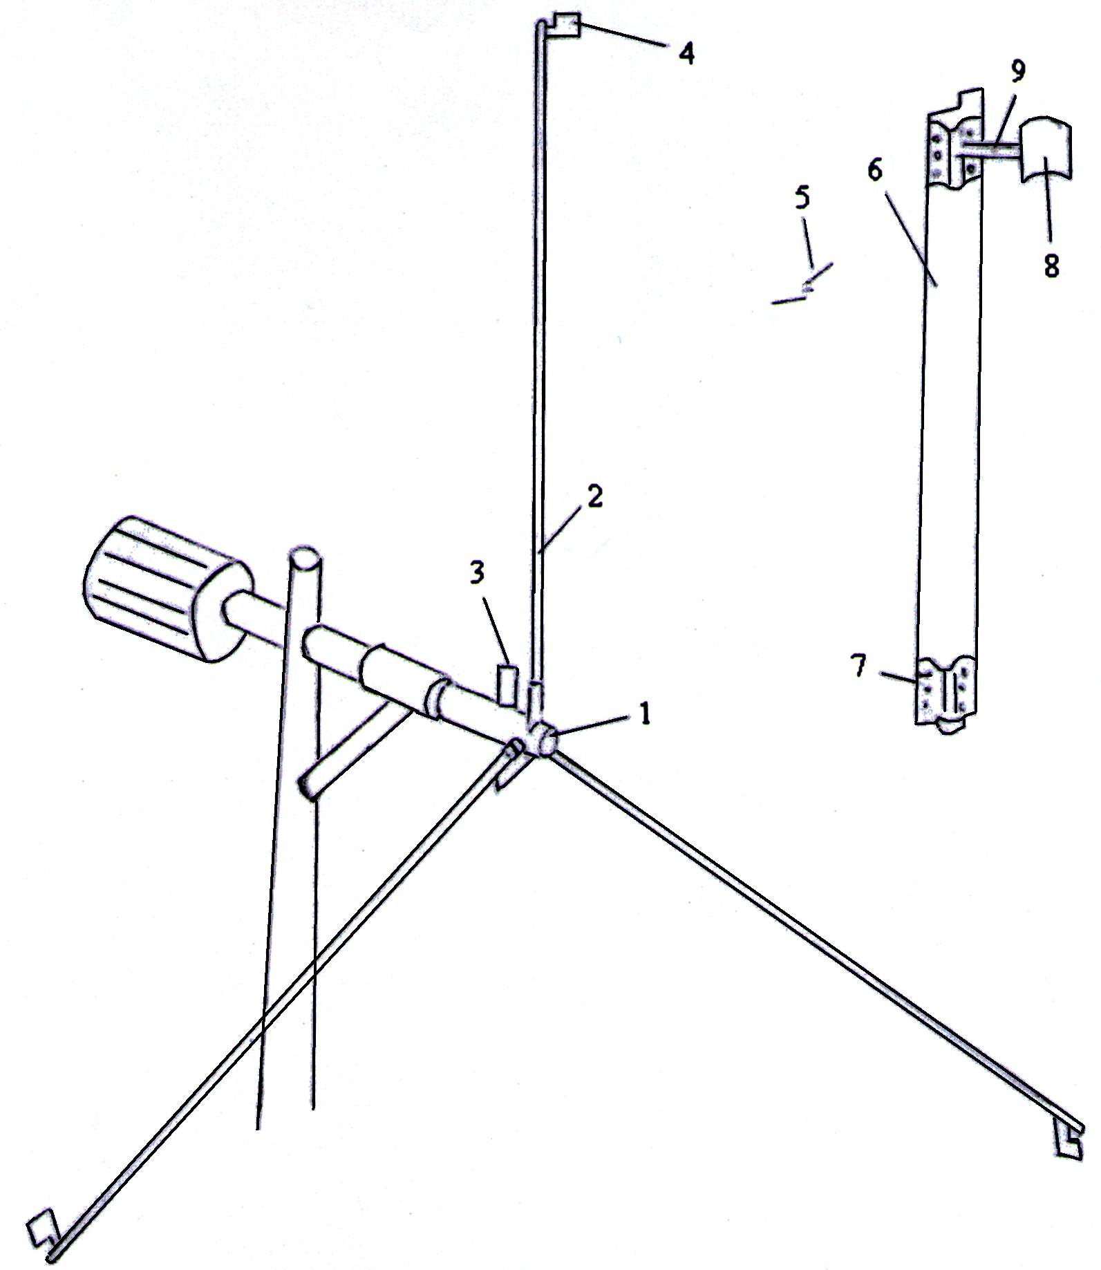

Фиг. 1

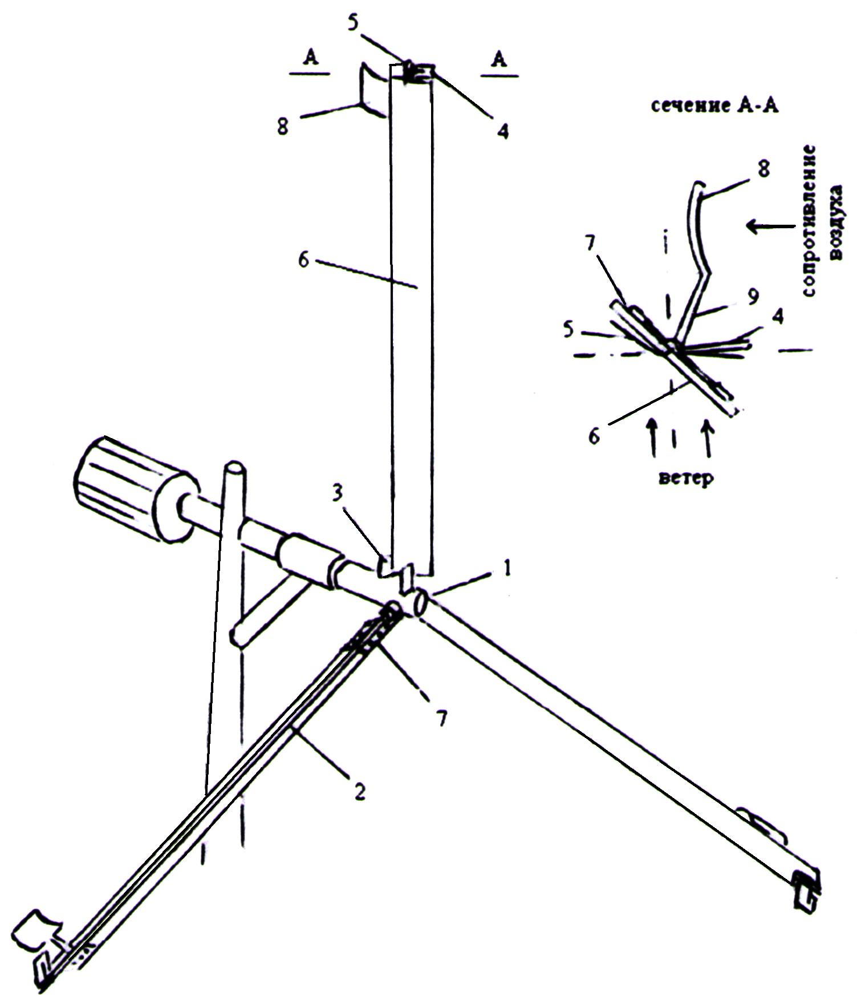

Фиг. 2

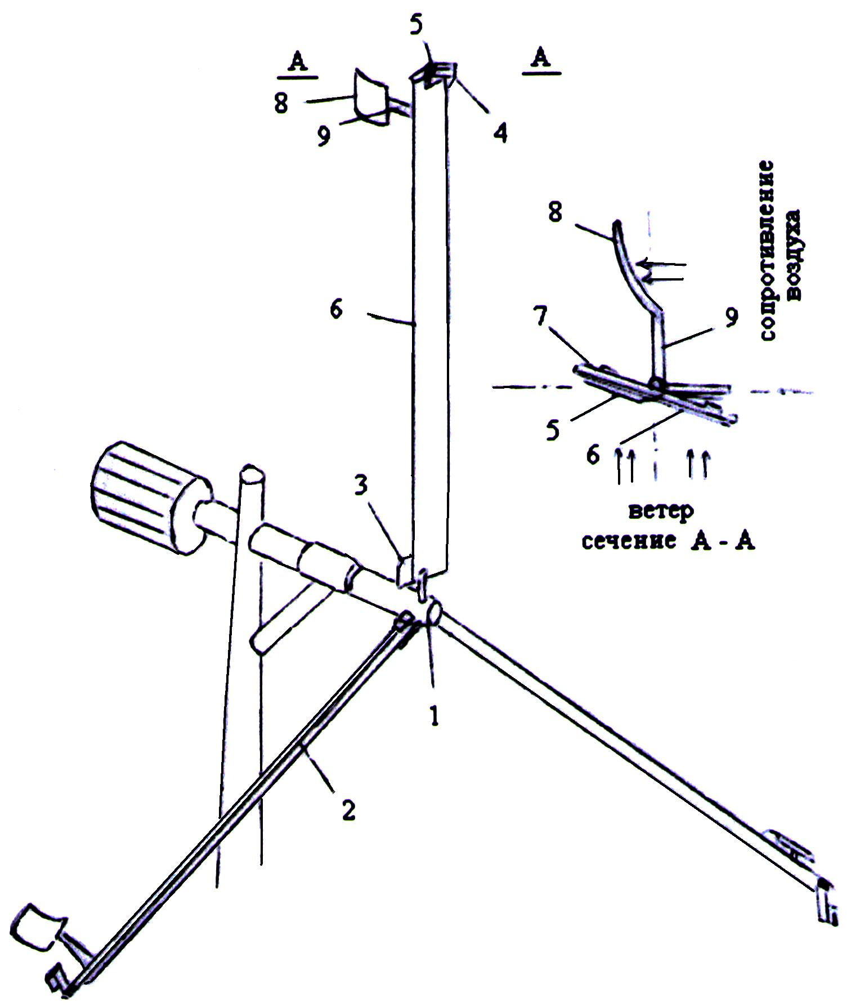

Фиг. 3

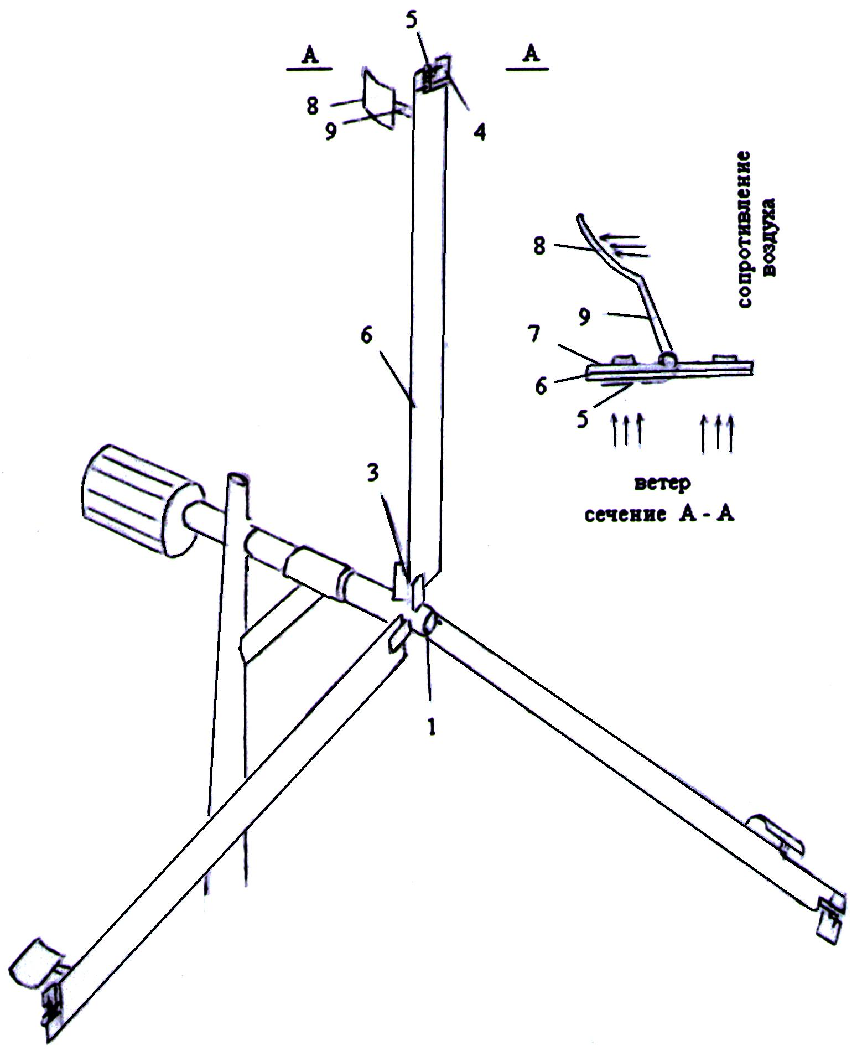

Фиг. 4

Выпущено отделом подготовки материалов
_________________________________________________________________________________
Государственная служба интеллектуальной собственности и инноваций при Правительстве Кыргызской Республики,
1
720021, г. Бишкек, ул. Московская, 62, тел.: (312) 68 08 19, 68 16 41; факс: (312) 68 17 03

